

В чем отличие

обновленного ФГОС

►►►►►►►

Минпросвещения  
конкретизировало  
требования  
к предметным результатам  
по годам обучения

Русский  
язык

Иностранный  
язык

Литература

География

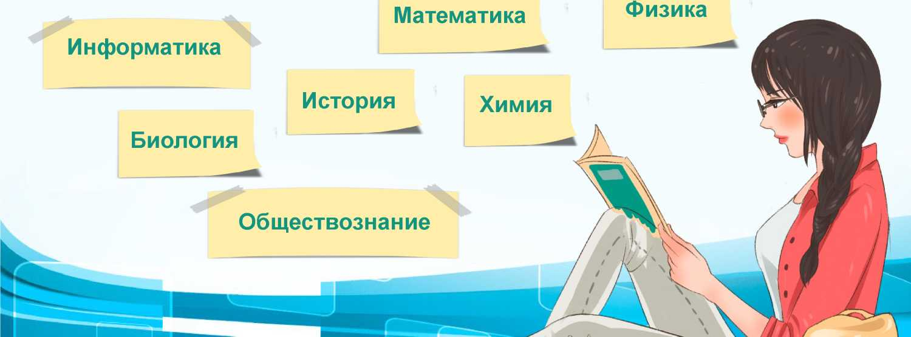



п. 25.3.2 обновленного ФГОС ООО

Нельзя. Требований к результатам по годам обучения нет для родных языка и литературы, основ духовно­нравственной культуры народов России. Предметы надо изучать и аттестацию проводить

Можно ли не изучать предмет в основной школе, если нет требований к результатам по годам обучения?

Разработчики ФГОС исключили второй иностранный язык из списка обязательных предметов

l^iPO©

чыи язык

Школа может предложить этот предмет ученикам в перечне курсов по выбору (п. 25.3.2 обновленного  ФГОС ООО)

Школа вносит предмет «Второй иностранный язык», если есть условия для изучения и его выбрали родители школьников

Требования по второму иностранному языку есть в п. 40.3 обновленного ФГОС ООО

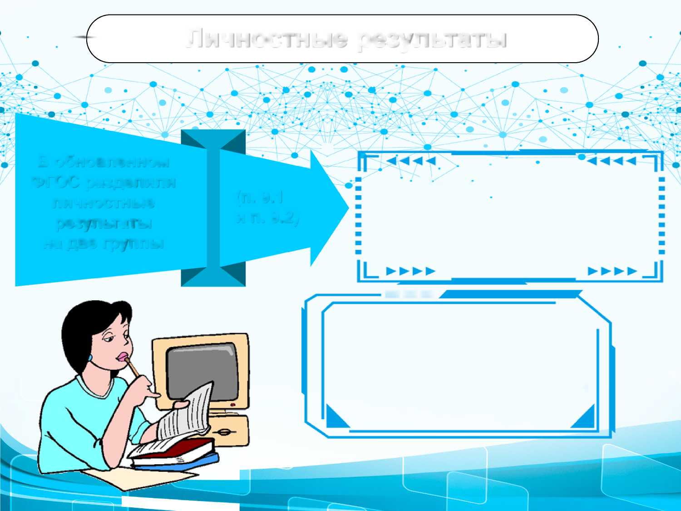

Личностные результаты

IIIIIII1IIII

Первая группа - социально значимые понятия

Вторая группа - позитивные ценностные отношения и социально значимые навыки, умения и способности

(п. 9.1 и п. 9.2)

В обновленном ФГОС разделили личностные результаты на две группы

Позитивные ценностные отношения  
и социально значимые навыки, умений *о* способности  
выпускника основной школы



Этические правила отношений

с противо­положным полом, со старшими и младшими

Готовность ■ прийти на помощь человеку

Способность вести диалог, находить конструктивные выходы из конфликтных ситуаций

Приобщение к культурному наследию

Популяризация научных знаний

Расширение знаний об устройстве мира и общества

Посильное участие в делах своей семьи, родного края, России

Межнациональное общение в духе дружбы, равенства и взаимопомощи народов

Готовности к саморазвитию и самообразованию

Систематическое чтение как средство познания мира

Соблюдение языковой культуры

Патриотизм

Гражданское воспитание

Новый перечень УУД

Познавательные

■■■■■■■■■■■■

Регулятивные

Коммуникативные

Умения работать с информацией J -- И

I IIIIII~~HI~~I~~I~~I~~I<<<~~



